南投縣溪南國民小學

110學年度學校辦理子計畫三「戶外教育自主學習課程」成果

府城印象

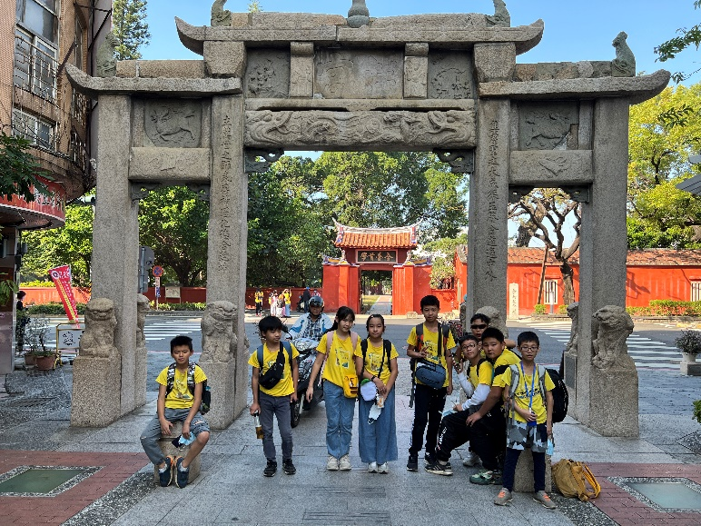

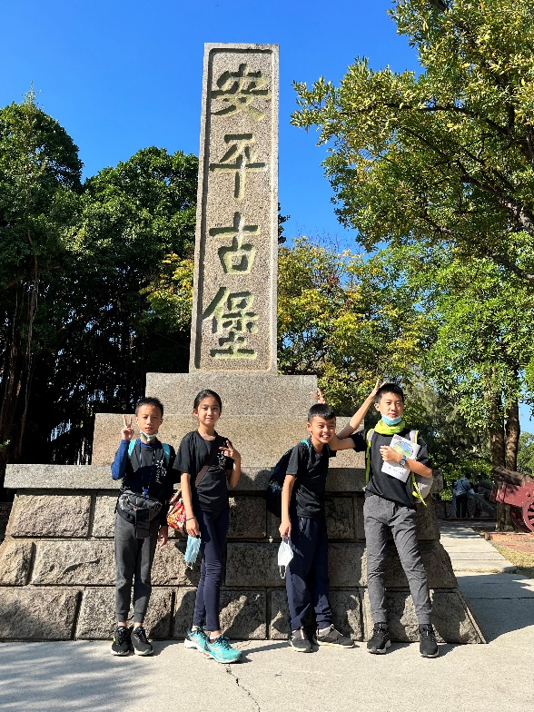

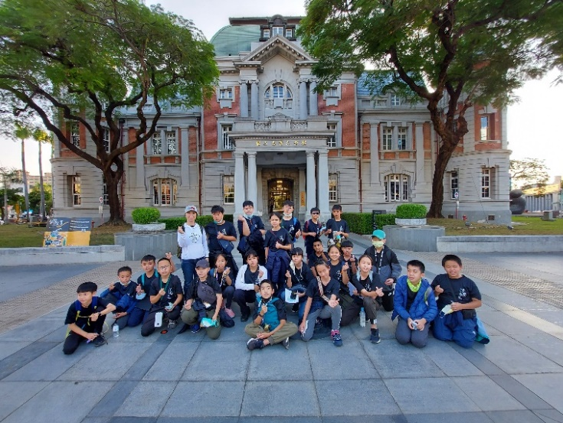

※計畫名稱：府城印象

※計畫期程：110年12月8-9日

※戶外課程地點：台南市

※申請學校：南投縣溪南國小

※申請單位：六年級甲班親師生共48位

**110**學年度教育部國民及學前教育署補助實施戶外教育自主學習課程

活 動 成 果 報 告

|  |  |  |
| --- | --- | --- |
| 計畫名稱 | | 府城印象 |
| 申請學校 | | 南投縣溪南國民小學 |
| 量之成效分析 | 1. 活動日期： 2. 110年12月8日～110年12月9日 3. 活動方式：學生自主規劃行程，藉由不同的交通工具造訪景點，完成城市賓果集點。 4. 參加人員：46人次。   成員分析：六年甲班師生：24人(學生22人+1導師、1行政人員)  六年甲班家長：24位   1. 活動地點：台南市、高雄市   5.學習手冊：共24份學習單。  6.滿意度調查表之件數：活動後，參與教學之學童及師長填寫滿意度調查表，作為參  考與改進之依據。此次共發出28份調查表，回收28份，回收率100%。   1. 成效分析：本次校外教學活動參加學生為6年級師生及家長24人次，參與率100%。   「府城印象」教學日活動行程表   |  |  | | --- | --- | | 第一天 | 第二天 | | 07: 00埔里出發  10:00 抵達台南市  10:00-17:30 ＊第一段拍攝進行  小組自主行程  18:30 入住青年旅店  晚餐  20:00-22:00 分享、就寢 | 07: 00起床 早餐  07:30-11:30＊第二段拍攝進行  小組自主行程  11:30-12:30午餐休息  13:00-15:00 統一行程：市立美術館  15:00-15:30快閃表演  16:00 台南車站 賦歸 | | |
| 質之成效分析 | 「府城印象」領域學習與重大議題   |  |  |  |  |  | | --- | --- | --- | --- | --- | | 領域學習 | | 課程主題 | 融入議題 | | | 語文 | 心得寫作 | 「府城印象」探索課程 | 資料收集與發表 | 資訊教育 | | 數學 | 車班判讀-時間的計算  地圖方位辨別  里程估算 | 認識與理解人類生存與發展所面對的環境危機與挑戰 | 環境教育 | | 社會 | 台灣歷史與人文  台灣產業發展史  聚落的形成 | 海洋與貿易的重要性 | 海洋教育 | | 自然與生活科技 | 交通工具的能源 | 培養防範事故傷害發生與維護自我安全 | 安全教育 | | 健康與體育 | 美食體驗─均衡飲食 | 增進學科、環境和人之間連結的思考與批判能力 | 戶外教育 | | 藝術與人文 | 肢體展演 | | 綜合 | 時間規劃  背包打包 | 台南都會區在國際貿易的角色 | 國際教育 | | |
| 評鑑與省思 | **1、課前討論**  （1）社會科教師在課堂間融入資訊媒材loilo及classroom，記錄學生社會科的學習歷程，目前五年級社會科上下學期內容橫跨「荷據」、「明鄭」、「清領」、「日治」、「民國」。學生筆記詳實且上課反應熱絡。      （2） 五年級時學校舉辦教室佈置比賽，五年甲班即以「台灣大事件」為主題，以台灣歷史發展與世界歷史雙軸做對照，台灣史部分涵蓋牡丹社事件、開港通商、埔里分教場(溪南國小前身)設立、霧社事件、Kano進軍甲子園、嘉南大圳啟用、太平洋戰爭等；世界部分包含工業革命、世界重大發明、鴉片戰爭、甲午戰爭、中法戰爭、兩次世界大戰等，不同的時間點對照，讓學生關懷歷史的視角從埔里延伸到台灣、台灣邁向世界。  （3） 邀請上學年度參加自主學習背包客活動的學長姊成果分享    （4）確定主軸：經班上討論後確認以台灣歷史發展為學習主題，利用大眾運輸到達台南市，小組自主學習預計在市區裡用步行的方式慢慢探索在現代台南市裡的老台灣風貌，第二天在安平古堡及台灣歷史博物館進行第二階段共同學習。  （5）行程設計  小組分別完成自主學習行程規劃（預計111年2月底前完成）  ﹡注意事項：   1. 引導學生分組 2. 引導孩子設定學習目標，找尋景點，操作地圖規劃路線。 3. 設計活動流程，計算費用安排路程。 4. 利用資訊課蒐集資料，並將資料填入Google雲端協作試算表   **2、課中學習**  （1）**小組深度學習**：在台南市找尋「荷據時期」、「明鄭時期」、「清領時期」、「日治時期」、「中華民國」時期的代表性景點或建築數處，以學習單及MV簡短介紹該五項景點及建築歷史緣由、特色、所具有的代表性。以下以台南大天后宮為例，學生須以手繪或照片方式標示出建築，並介紹該景點的年代，在此地曾有的重要人物、歷史事件。  （2）**府城美食探索：**台南是美食之都，各式特色小吃都蘊藏了深厚的飲食文化，由小組各自規劃府城美食路線，並發掘食物背後的故事。  **（3）共同行程：安平古堡、台灣歷史博物館**  荷蘭人於西元1624年，在安平建造了臺灣第一座城堡「熱蘭遮城」，也就是現在的安平古堡，這裡曾是荷蘭人統治的中樞，更是對外貿易的總樞紐。西元1661年，鄭成功驅離荷蘭人後，將此地改名為安平，故熱蘭遮城也稱為「王城」或「臺灣城」，是臺灣最早的一座城池。  台灣歷史博物館位於舊台江內海處，而台江內海四百年來在台灣歷史上扮演著重要角色。該館展示內容著重在臺灣歷史，包括多民族長時間與臺灣自然環境互動的歷史。另外也包括臺灣對外關係、臺灣各族群、以及現代化的臺灣等多項展覽主題。  ※台灣歷史博物館學習單：<https://www.nmth.gov.tw/informationimgs_119.html>  **「邂逅老台灣」領域學習與融入議題**   |  |  |  |  |  | | --- | --- | --- | --- | --- | | **領域學習** | | **課程主題** | **融入議題** | | | **語文** | 心得寫作 | **「邂逅老台灣｜探索府城」課程** | 資料收集與發表 | **資訊教育** | | **數學** | 車班判讀-時間的計算 | 認識與理解人類生存與發展所面對的環境危機與挑戰 | **環境教育** | | **社會** | 台灣地形與位置  台灣產業發展史  聚落的形成 | 海洋與貿易的重要性 | **海洋教育** | | **自然與生活科技** | 交通工具的能源 | 培養防範事故傷害發生與維護自我安全 | **安全教育** | | **健康與體育** | 美食體驗─均衡飲食 | 增進學科、環境和人之間連結的思考與批判能力 | **戶外教育** | | **藝術與人文** | 介紹短片拍攝 | | **綜合** | 時間規劃 | 清代安平港在國際貿易的角色 | 國際教育 |   **「邂逅老台灣」教學日活動行程表參考**(依各組設計)   |  |  | | --- | --- | | 第一天 | 第二天 | | 07: 00埔里出發  10:30 抵達台南火車站  10:30-17:30 ＊第一段深度學習行程  小組自主行程  18:30 返回市區入住青年旅店  晚餐  20:00-22:00 分享、就寢 | 07: 00起床 早餐  07:30-11:30＊第二段深度學習行程  安平古堡、台灣第一街  11:30-12:30午餐休息  13:00-15:00 台灣歷史博物館  15:00-15:30 小組學習成果發表  16:00 賦歸 |   **3、課後反思**   1. 讓學生用他們的視角，去重新認識都市的歷史足跡、人文回憶與產業重生，以對比出成人與學童的學習焦點。 2. 自主學習課程：從提出方案、報告、檢討、修正到實施與回饋，讓學童自主完成一個學習環，增進自主學習能力。 3. 來自大眾運輸功能不彰的山城孩子，對於搭乘公共運輸相當陌生，相較於資源豐厚的都市小孩，去比較出彼此的優勢與劣勢，進而思考將來自己的學習地圖。 4. 課前、課中與課後分別進行分享，讓孩子習慣思考整個學習歷程。 5. 世界咖啡館討論 | |
|  | 核心素養著重培養學生在生活情境中，真實運用所學的學習表現。而總綱所提出的核心素養，將結合各領域/科目的教育目標及特性，因此本校教師依照各領域/科目的特性，以及所欲培養的核心素養，進行觀察、探究、實作等多元的自主學習活動，並重視落實在學習情境的多元評量，以求學生領域/科目的知識、能力與態度在實際生活或情境運用之檢核，有以下三點檢核方式。  1、**規劃**  （1）小組能透過團隊合作、結合外部資源，自主完成學習旅遊計畫。  □選擇行程時能否採納他人意見？  □行程是否合理？  □花費是否適切？  □學習主軸是否明確？  □是否有善用外部資源？  2、小組能**執行**自主學習計畫，遇到變故時能保持**彈性調整**。  □是否如期達成計畫？  □遇突發狀況是否能適切解決？  □執行期間團隊是否充分合作？  3、**產出作品**：執行後能擇下列任一方式完成學習報告  （1）文字作品產出：以文字完成心得記錄。如心得報告、記敘文、日記…等形式。  （2）分享報告：以簡報方式上台完成對外分享。分享對象以同學、校內學弟妹、校外分享。  （3）數位媒材創作：將歷程利用多媒體呈現創作（如景點介紹、情境劇場等），並上傳網頁。 | |
| 教材研發 | 自行研發教材及企畫書：前導課程簡報、行程企劃書。 | |

第一天110.12.8(三)—「埔里-台灣歷史博物館-台南市區漫步」

|  |  |
| --- | --- |
| 台南孔廟踏查 | 共同行程─台灣歷史博物館 |
| 台南市區漫步─林百貨 | 台南市區漫步─林百貨 |
| 台南市區漫步─安平古堡 | 共同行程─原台南測候所 |

|  |  |  |
| --- | --- | --- |
| **府城印象** | | |
| 宗教 | 時尚 | 大眾運輸 |
| 體育 | 教育 | 歷史古蹟 |
| 藝文 | 科技 | 生態 |

承辦人：　楊哲冠 　　　　　主任：　高梅華 　　　　　校長： 李淑瑜